Resolución del Pleno del Instituto de Transparencia, Acceso a la Información Pública y Protección de Datos Personales del Estado de México y Municipios, con domicilio en Metepec, Estado de México; de fecha veintitrés (23) de noviembre de dos mil veintitrés.

VISTOS los expedientes electrónicos formados con motivo de los recursos de revisión 13078/INFOEM/IP/RR/2022 y 13079/INFOEM/IP/RR/2022 acumulados, promovidos por XXX XXX XXX, a quien en lo sucesivo se le identificará como LA RECURRENTE, en contra de la respuesta del Ayuntamiento de Nezahualcóyotl, en adelante el SUJETO OBLIGADO, se procede a dictar la presente resolución, con base en los siguientes:

ANTECEDENTES

- El día veintiocho de junio de dos mil veintidós, se presentó ante el SUJETO OBLIGADO vía SAIMEX, las solicitudes de información públicas registradas con los números 00375/NEZA/IP/2022 y 00376/NEZA/IP/2022; en las que se solicitó la siguiente información:

"Solicito que me informe el presidente municipal de nezahualcoyotl, cuantas licencias de construcción de uso comercial se han otorgado de mayo de 2022 al dia de la presente contestación de la presente petición en el municipio de Nezahualcoyotl. debiendo especificar las direcciones de cada inmueble que fue otorgada dicha licencia y el monto que se les cobro por la expedición de las mismas a cada uno de ellos"

"Soliicto al presidente municipal de Nezahualcoyotl que por su conducto o que gire sus apreciables instrucciones a efecto de que se me remita copia simple de la acta de verificación realizada por parte de personal de desarrollo urbano de nezahualcoyotl, practicada el dia 13 de junio de 2022 en el interior del inmueble ubicado en rosita alvirez #241 municipio de nezahualcoyotl. c.p 57000 De igual manera solicito que se me remita en copia simple el acuerdo dictado donde se desprendan los hechos, datos de prueba que se tomaron en consideración , fundamento aplicable, peronas autorizadasy bajo que metodo llegaron a dicha cuantificacion, autoridaes que dictaron el acto de autoridad y el resolutivo en donde se ordena el pago de cuantificación de solicitud de licencia de construcción y de uso de suelo con sus respectivas multas en relación al inmueble ubicado en rosita alvirez 241 del municipio de nezahualcoyotl."

- Se eligió como modalidad de entrega de la información: A través del SAIMEX.

- El dieciocho y veintidós de julio de dos mil veintidós, el SUJETO OBLIGADO, dio respuesta a través del archivo electrónicos denominados RESPUESTA 00375-2022.pdf, ACT-CT-NEZA-EXT-XXXI-2022.pdf y CONTESTACION 376.pdf, respectivamente, cuyo contenido toral corresponde al siguiente:
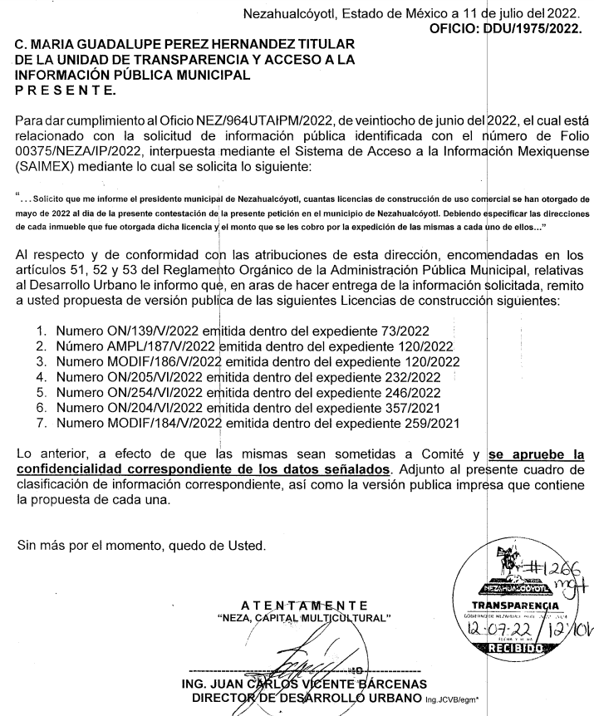
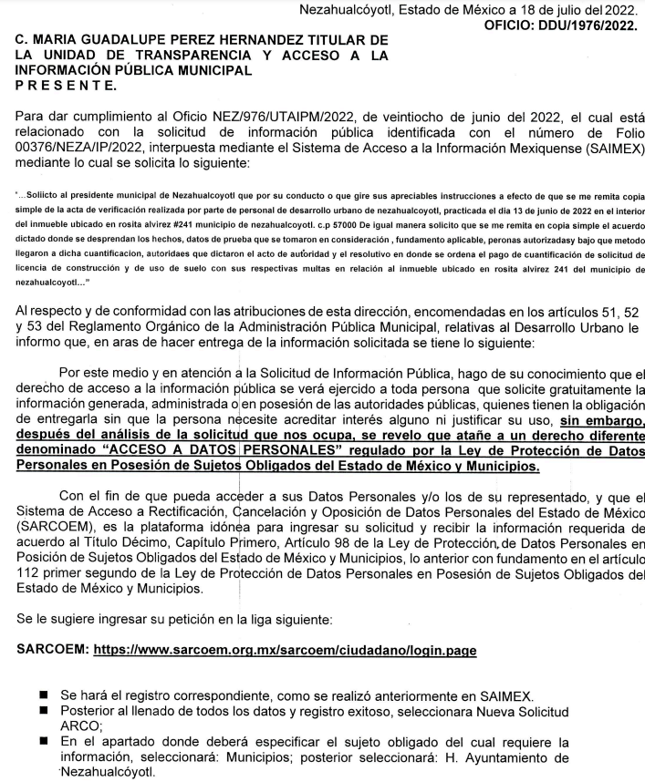

- El uno de agosto de dos mil veintidós, la particular interpuso los recursos de revisión en contra de las respuestas, manifestando las siguientes razones o motivos de inconformidad:
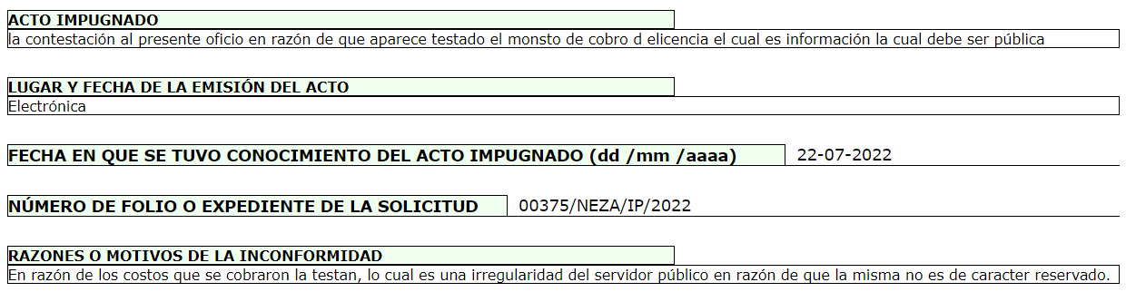
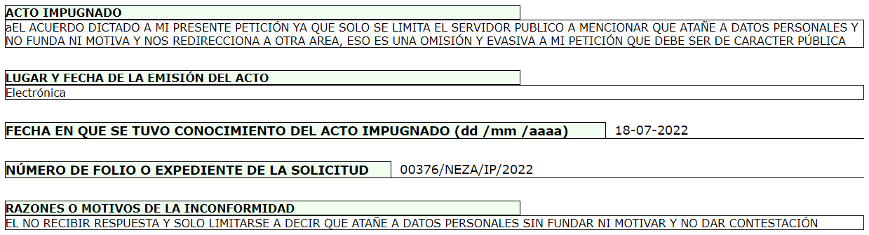

- Consecutivamente, con fundamento en lo dispuesto por el artículo 185 fracción I de la Ley de Transparencia y Acceso a la Información Pública del Estado de México y Municipios, los recursos de referencia, fueron turnados a las Comisionadas María del Rosario Mejía Ayala y Guadalupe Ramírez Peña, respectivamente, para su análisis.

- Las Comisionadas Ponentes, de origen con fundamento en lo dispuesto por el artículo 185 fracción II de la ley de la materia, a través de los acuerdos de admisión de fecha cuatro de agosto de dos mil veintidós, puso a disposición de las partes el expediente electrónico vía SAIMEX a efecto de que en un plazo máximo de siete días manifestaran lo que a su derecho conviniera, ofrecieran pruebas y alegatos según corresponda a los casos concretos, y el SUJETO OBLIGADO presentará el Informe Justificado procedente.

- Posteriormente el Pleno de este Órgano Autónomo, en la Vigésima Octava Sesión Ordinaria de fecha diez de agosto de dos mil veintidós; ordenó la acumulación de los recursos de revisión de mérito, a efecto de que la Ponencia de la Comisionada María del Rosario Mejía Ayala formulara y presentara el proyecto de resolución correspondiente, de conformidad con el numeral ONCE incisos b) y c) de los Lineamientos para la Recepción, Trámite y Resolución de las Solicitudes de Acceso a la Información Pública, así como de los Recursos de Revisión que deberán observar los Sujetos Obligados por la Ley de Transparencia Estatal, que señala:

“ONCE. El Instituto, para mejor resolver y evitar la emisión de resoluciones contradictorias, podrá acordar la acumulación de los expedientes de recursos de revisión, de oficio o a petición de parte cuando:
…
b) Las partes o los actos impugnados sean iguales
c) Cuando se trate del mismo solicitante, el mismo SUJETO OBLIGADO, aunque se trate de solicitudes diversas;
(…)”
(Énfasis añadido)
- Es así que, resulta conveniente su trámite de forma unificada para mejor resolver y evitar la emisión de resoluciones contradictorias, por ello resultó procedente que este Órgano Garante realizara la acumulación respectiva, de conformidad con lo dispuesto en el artículo 18 del Código de Procedimientos Administrativos del Estado de México, de aplicación supletoria, en términos del artículo 195 de la Ley de Transparencia y Acceso a la Información Pública del Estado de México y Municipios en vigor, que a la letra señalan:

Código de Procedimientos Administrativos del Estado de México.
“Artículo 18.- La autoridad administrativa o el Tribunal acordarán la acumulación de los expedientes del procedimiento y proceso administrativo que ante ellos se sigan, de oficio o a petición de parte, cuando las partes o los actos administrativos sean iguales, se trate de actos conexos o resulte conveniente el trámite unificado de los asuntos, para evitar la emisión de resoluciones contradictorias. La misma regla se aplicará, en lo conducente, para la separación de los expedientes.”

Ley de Transparencia y Acceso a la Información Pública del Estado de México y Municipios
“Artículo 195. En la tramitación del recurso de revisión se aplicarán supletoriamente las disposiciones contenidas en el Código de Procedimientos Administrativos del Estado de México.”
(Énfasis añadido)

- El SUJETO OBLIGADO presentó sus informes los días nueve y diez de agosto de dos mil veintidós, los cuales se hicieron del conocimiento de la parte solicitante mediante acuerdo de día quince de noviembre de dos mil veintitrés, cuyo contenido grosso modo es el siguiente:

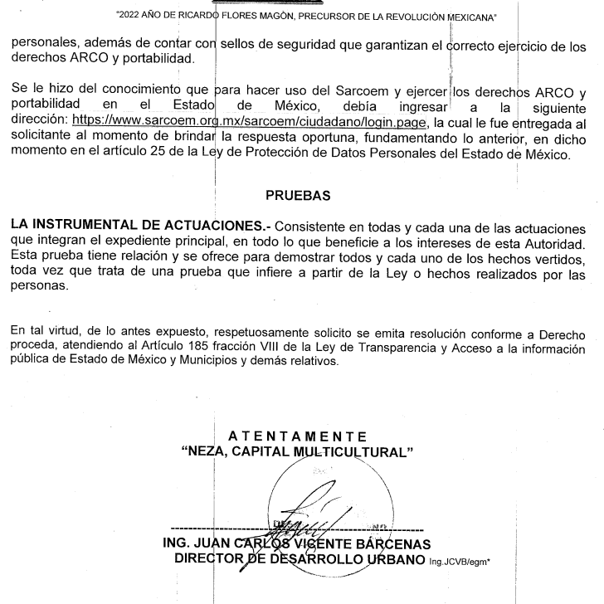
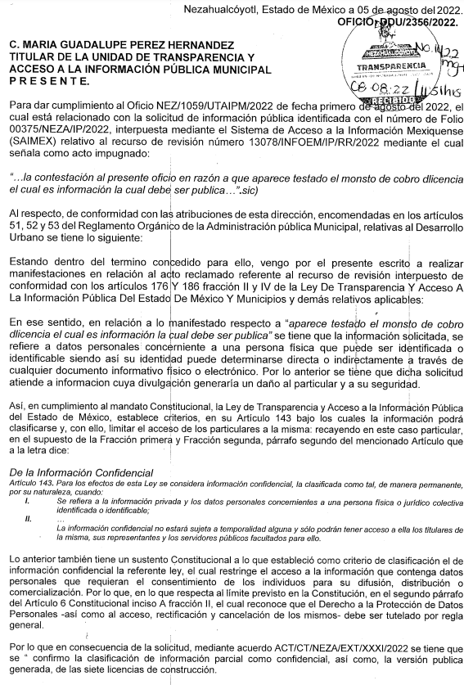
- Por su parte EL PARTICULAR no realizó manifestaciones que a su derecho conviniera y asistiera.

- En fecha doce de diciembre de dos mil veintidós, se amplió el término para resolver; al respecto es menester realizar las siguientes precisiones.

- De previo y especial pronunciamiento. Argumentos a considerar en las resoluciones a los recursos de revisión para justificar los fallos emitidos fuera del plazo legal de 45 días.

- Este organismo garante no pasa por alto justificar, que la dilación en la resolución del presente asunto encuentra justificación en el alto número de recursos de revisión recibidos dentro del primer semestre del año dos mil veintidós, que, en comparación con los recibidos el año pasado dentro del mismo periodo, se ha incrementado aproximadamente un 400% el número de medios de impugnación que deben resolverse por este Instituto, circunstancia atípica que ha rebasado las capacidades técnicas y humanas del personal encargado de la proyección de las resoluciones a dichos medios de impugnación.

- Por ello, es menester precisar que, si bien se ha excedido el plazo para resolver el presente medio de impugnación, de conformidad con la ley de la materia, dicha dilación es de carácter excepcional y se encuentra justificada en los elementos para medir la razonabilidad del plazo de resolución de asuntos conforme a los parámetros establecidos por diversos órganos jurisdiccionales federales, aplicables también en procedimientos análogos, como el que nos ocupa.
- Así, en términos de lo que establecen los artículos 8.1 y 25 de la Convención Americana sobre Derechos Humanos, los recursos deben ser sencillos y resolverse en el menor tiempo posible, tomando en consideración la dilación total del procedimiento; esto es, en un plazo razonable.

- En ese sentido, el legislador fijó los términos procesales en las leyes, de manera general, sin que pudiera prever la variada gama de casos que son resueltos por los órganos jurisdiccionales o cuasi jurisdiccionales, tanto por la complejidad de los hechos, como por el número de casos que conocen.

- Por ello, excepcionalmente, si un asunto es resuelto con posterioridad a los plazos señalados por la norma debe analizarse la razonabilidad de dicha dilación atendiendo a los siguientes criterios:

- Complejidad del Asunto: La complejidad de la prueba, la pluralidad de sujetos procesales, el tiempo transcurrido, las características y contexto del recurso.
- Actividad Procesal del interesado. Acciones u omisiones del interesado.
- Conducta de la Autoridad: Las Acciones u omisiones realizadas en el procedimiento. Así como si la autoridad actuó con la debida diligencia.
d) La afectación generada en la situación jurídica de la persona involucrada en el proceso: Violación a sus derechos humanos.

- De modo que, cuando se trate de un asunto excepcional, por alguna o todas las características mencionadas o bien, cuando el ingreso de asuntos al órgano jurisdiccional o cuasi jurisdiccional respectivo supere notoriamente al que podría considerarse normal, debe concluirse que es una excluyente de responsabilidad en relación con la actuación del funcionario, como ha acontecido en el caso que nos ocupa.

- Argumento que encuentra sustento en la jurisprudencia P./J. 32/92 emitida por el Pleno de la Suprema Corte de Justicia de la Nación de rubro “TÉRMINOS PROCESALES. PARA DETERMINAR SI UN FUNCIONARIO JUDICIAL ACTUÓ INDEBIDAMENTE POR NO RESPETARLOS SE DEBE ATENDER AL PRESUPUESTO QUE CONSIDERÓ EL LEGISLADOR AL FIJARLOS Y LAS CARACTERÍSTICAS DEL CASO.”, visible en la Gaceta del Seminario Judicial de la Federación con el registro digital 205635.

- Razones por las cuales cabe concluir que, la resolución al recurso de revisión se solventa hasta esta fecha, debido a que existe una excesiva carga de trabajo en desproporción a la capacidad de los recursos materiales y humanos con que cuenta este Instituto para atender la enorme demanda de usuarios que acuden para que se les garantice su Derecho de acceso a la información Pública y Protección de Datos Personales, aunado a la complejidad de los hechos a los que se refieren, así como al volumen del expediente, la extensión de los escritos y pruebas aportadas y desahogadas por las partes; lo que impide la tramitación de los recursos dentro de los términos legales previamente establecidos por la Ley, por tratarse de causas de fuerza mayor.

- Por ello, este organismo garante comprometido con la tutela de los derechos humanos confiados, señala que este exceso del plazo legal para resolver el presente asunto, resulta de carácter excepcional.

- Al respecto, también son de considerar los criterios sostenidos por el Cuarto Tribunal Colegiado en Materia Administrativa del Primer Circuito, cuyos rubros y datos de identificación son los siguientes:

“PLAZO RAZONABLE PARA RESOLVER. DIMENSIÓN Y EFECTOS DE ESTE CONCEPTO CUANDO SE ADUCE EXCESIVA CARGA DE TRABAJO.” consultable en el Seminario Judicial de la Federación y su gaceta, con el registro digital 2002351.

“PLAZO RAZONABLE PARA RESOLVER. CONCEPTO Y ELEMENTOS QUE LO INTEGRAN A LA LUZ DEL DERECHO INTERNACIONAL DE LOS DERECHOS HUMANOS.”, visible en el Seminario Judicial de la Federación y su gaceta, con el registro digital 2002350.”

- Seguidamente, mediante acuerdo de fecha veintiuno de noviembre de dos mil veintidós se decretó el cierre de instrucción, por lo que no habiendo más que hacer constar, y-------------------------------------------------------------------------------------------------

CONSIDERANDO

PRIMERO. De la competencia
- Este Instituto de Transparencia, Acceso a la Información Pública y Protección de Datos Personales del Estado de México y Municipios, es competente para conocer y resolver del presente recurso de conformidad con el artículo: 6, apartado A, fracción IV de la Constitución Política de los Estados Unidos Mexicanos; 5, párrafos trigésimo segundo y trigésimo tercero, fracciones IV y V, de la Constitución Política del Estado Libre y Soberano de México; artículos 1, 2 fracción II, 13, 29, 36 fracciones I y II, 176, 178, 179, 181 párrafo tercero y 185 de la Ley de Transparencia y Acceso a la Información Pública del Estado de México y Municipios; y 7, 9 fracciones I y XXIV, y 11 del Reglamento Interior del Instituto de Transparencia, Acceso a la Información Pública y Protección de Datos Personales del Estado de México y Municipios.

SEGUNDO. De la oportunidad y procedencia.
- El medio de impugnación fue presentado a través del SAIMEX, en el formato previamente aprobado para tal efecto y dentro del plazo legal de quince días hábiles otorgados; para el caso en particular es de señalar que el SUJETO OBLIGADO entregó su respuesta el dieciocho y veintidós de julio de dos mil veintidós, de tal forma que el plazo para interponer el recurso de revisión transcurrió del día uno al diecinueve de agosto de dos mil veintidós; en consecuencia, el ahora RECURRENTE presentó su inconformidad el día uno de agosto de dos mil veintidós; por lo que se estima que la inconformidad se presentó dentro del lapso legalmente establecido para tal efecto.
- Asimismo, el escrito contiene las formalidades previstas por el artículo 180 último párrafo de la Ley de la materia actual, por lo que es procedente que este Instituto de Transparencia, Acceso a la Información Pública y Protección de Datos Personales del Estado de México y Municipios, conozca y resuelva el presente recurso.

TERCERO. Del planteamiento de la Litis.
- Se solicitó tener acceso a la información que a continuación se desagrega:

- Número de licencias de construcción de uso comercial otorgadas del 1 de mayo al 28 de junio de dos mil veintidós, de donde se desprenda el domicilio y monto cobrado por la expedición de la licencia; y

- Acta de verificación realizada por parte del área de Desarrollo Urbano el día 13 de junio de 2022 en el inmueble ubicado en Rosita Alvirez 241 Municipio de Nezahualcóyotl C.P 57000 y, el Acuerdo dictado donde se desprendan los hechos, datos de prueba tomados en consideración, fundamento aplicable, personas autorizadas, método de cuantificación, autoridades que dictaron el acto de autoridad y el resolutivo en donde se ordena el pago de cuantificación de solicitud de licencia de construcción y de uso de suelo y las multas

- En respuesta, el SUJETO OBLIGADO remitió diversas licencias de construcción en versión publica y en el recurso de revisión diverso objeto de acumulación, se informó que la solicitud corresponde a una solicitud de acceso a datos, por lo que se orientó al solicitante a realizar una nueva solicitud vía Sistema de Acceso, Rectificación, Cancelación y Oposición del Estado de México (SARCOEM); lo que provocó la inconformidad del particular interponiendo recurso de revisión argumentado grosso modo que se testó información improcedente en la versión pública y por la negativa a la entrega de información.

- En dichas condiciones, la Litis a resolver en este recurso se circunscribe a determinar si se actualiza la causal de procedencia prevista en el artículo 179, fracción I y II de la Ley de Transparencia y Acceso a la Información Pública del Estado de México y Municipios; fracción que determina la hipótesis jurídica relativa a la negativa a la información solicitada y la clasificación de la información; contextos de los cuales se dolió LA RECURRENTE al momento de interponer su inconformidad. De modo tal que el presente recurso de revisión se abocara en determinar si el SUJETO OBLIGADO con su respuesta ciertamente actualiza la causal de procedencia antes señalada.

CUARTO. Del estudio y resolución del asunto.
- Acotada la Litis del presente asunto, es necesario abordar los asuntos de manera espaciada a efecto de determinar si las respuestas emitidas por el SUJETO OBLIGADO colman las pretensiones del solicitante. En ese contexto sobreviene primeramente el Recurso de Revisión 13078/INFOEM/IP/RR/2022 en donde se solicitó: "...cuantas licencias de construcción de uso comercial se han otorgado de mayo de 2022 al dia de la presente contestación de la presente petición en el municipio de Nezahualcoyotl. debiendo especificar las direcciones de cada inmueble que fue otorgada dicha licencia y el monto que se les cobro por la expedición de las mismas a cada uno de ellos"
- A la cual como ya se señaló, se remitió una respuesta en donde se entregaron licencias de construcción para uso comercial y, cuyos motivos de inconformidad de manera literal fueron: “la contestación al presente oficio en razón de que aparece testado el monsto de cobro d elicencia el cual es información la cual debe ser pública”

- Luego entonces, al no existir inconformidad del resto de información entregada, es que se tiene por consentida, ya que la falta de impugnación respecto de los requerimientos que no fueron manifestados en el recurso de revisión, debe entenderse como actos consentidos.

- Esto es así, debido a que cuando el recurrente impugna la respuesta del sujeto obligado y éste no expresa razón o motivo de inconformidad en contra de todos los rubros solicitados, los mismos deben declararse firmes, pues se entiende que el recurrente ésta conforme con la información entregada al no contravenir la misma. Sirve de apoyo por analogía, la Tesis Jurisprudencial Número 3ª./J.7/91, publicada en el Semanario Judicial de la Federación y su Gaceta bajo el número de registro 174,177, que establece lo siguiente:

“REVISIÓN EN AMPARO. LOS RESOLUTIVOS NO COMBATIDOS DEBEN DECLARARSE FIRMES. Cuando algún resolutivo de la sentencia impugnada afecta a LA RECURRENTE, y ésta no expresa agravio en contra de las consideraciones que le sirven de base, dicho resolutivo debe declararse firme. Esto es, en el caso referido, no obstante que la materia de la revisión comprende a todos los resolutivos que afectan a LA RECURRENTE, deben declararse firmes aquéllos en contra de los cuales no se formuló agravio y dicha declaración de firmeza debe reflejarse en la parte considerativa y en los resolutivos debe confirmarse la sentencia recurrida en la parte correspondiente.”
(Énfasis añadido)

- Consecutivamente, la parte de la respuesta que no fue impugnada debe declararse consentida por el recurrente, toda vez que no realizó manifestaciones de inconformidad; por lo que, no pueden producirse efectos jurídicos tendentes a revocar, confirmar o modificar el acto reclamado ya que se infiere su consentimiento ante la falta de impugnación eficaz. Sirve de sustento a lo anterior por analogía la tesis jurisprudencial número 176,608 del Semanario Judicial de la Federación y su Gaceta que a la letra dice:
“ACTOS CONSENTIDOS. SON LOS QUE NO SE IMPUGNAN MEDIANTE EL RECURSO IDÓNEO. Debe reputarse como consentido el acto que no se impugnó por el medio establecido por la ley, ya que si se hizo uso de otro no previsto por ella o si se hace una simple manifestación de inconformidad, tales actuaciones no producen efectos jurídicos tendientes a revocar, confirmar o modificar el acto reclamado en amparo, lo que significa consentimiento del mismo por falta de impugnación eficaz.”
(Énfasis añadido)

- Ahora bien, respecto de los rubros combatidos, se debe señalar que devienen procedentes corresponde al catálogo de obligaciones de transparencia común que estable el artículo 92 en su fracción XXXII de la Ley de Transparencia y Acceso a la Información Pública del Estado de México y Municipios, a saber:

“Artículo 92. Los sujetos obligados deberán poner a disposición del público de manera permanente y actualizada de forma sencilla, precisa y entendible, en los respectivos medios electrónicos, de acuerdo con sus facultades, atribuciones, funciones u objeto social, según corresponda, la información, por lo menos, de los temas, documentos y políticas que a continuación se señalan:
…
XXXII. Las concesiones, contratos, convenios, permisos, licencias o autorizaciones otorgados, especificando los titulares de aquéllos, debiendo publicarse su objeto, nombre o razón social del titular, vigencia, tipo, términos, condiciones, monto y modificaciones, así como si el procedimiento involucra el aprovechamiento de bienes, servicios y/o recursos públicos;
…”

- De lo anteriormente expuesto, se puede observar que los montos por derechos recibidos para el otorgamiento de licencias, es eminentemente público, por lo que no encuentra sustento la clasificación de esa información; al respecto en el Acta del Comité de Transparencia entregada con la cual se pretendió sustentar la versión pública, tampoco se advierte el fundamento legal y la motivación que sustente que dicha información sea testada. No pasando desapercibido que en la solicitud no se solicitó las licencias en estricto sentido; sino número de licencias y el monto de cobro por su expedición, no obstante es uno de los documentos en que eminentemente obran los dos rubros solicitados.

- Ahora bien, la Ley de Transparencia y Acceso a la Información Pública del Estado de México y Municipios en su artículo 4, señala que toda la información generada, obtenida, adquirida, transformada, administrada o en posesión de los Sujetos Obligados es pública y accesible de manera permanente a cualquier persona, privilegiando el principio de máxima publicidad, como así lo establece dicha determinación, que a continuación se transcribe para un mejor entendimiento:

“Artículo 4. El derecho humano de acceso a la información pública es la prerrogativa de las personas para buscar, difundir, investigar, recabar, recibir y solicitar información pública, sin necesidad de acreditar personalidad ni interés jurídico.
Toda la información generada, obtenida, adquirida, transformada, administrada o en posesión de los sujetos obligados es pública y accesible de manera permanente a cualquier persona, en los términos y condiciones que se establezcan en los tratados internacionales de los que el Estado mexicano sea parte, en la Ley General, la presente Ley y demás disposiciones de la materia, privilegiando el principio de máxima publicidad de la información. Solo podrá ser clasificada excepcionalmente Ley de Transparencia y Acceso a la Información Pública del Estado de México y Municipios 29 como reservada temporalmente por razones de interés público, en los términos de las causas legítimas y estrictamente necesarias previstas por esta Ley.
Los sujetos obligados deben poner en práctica, políticas y programas de acceso a la información que se apeguen a criterios de publicidad, veracidad, oportunidad, precisión y suficiencia en beneficio de los solicitantes.”(Sic)

- De lo anterior, se desprende que los Sujetos Obligados tienen el deber de atender las solicitudes de acceso a la información pública que se les hagan de su conocimiento y proporcionar la información pública que obre en su poder conforme el estado que se encuentra y no hacer un procesamiento de la misma, ni presentarla conforme al interés del solicitante; como así lo establece el artículo 12 de la Ley de Transparencia y Acceso a la Información Pública del Estado de México y Municipios, el cual a la letra dice:

“Artículo 12.- Quienes generen, recopilen, administren, manejen, procesen, archiven o conserven información pública serán responsables de la misma en los términos de las disposiciones jurídicas aplicables.
Los sujetos obligados sólo proporcionarán la información pública que se les requiera y que obre en sus archivos y en el estado en que ésta se encuentre. La obligación de proporcionar información no comprende el procesamiento de la misma, ni el presentarla conforme al interés del solicitante; no estarán obligados a generarla, resumirla, efectuar cálculos o practicar investigaciones.” (Sic)

- En esa tesitura, el artículo 24 en su último párrafo de la Ley de la Materia, dispone que los Sujetos Obligados sólo proporcionarán la información pública que generen, administren o posean en el ejercicio de sus atribuciones; por consiguiente, la información pública se encuentra a disposición de cualquier persona, lo que implica que es deber de los Sujetos Obligados, garantizar el Derecho de Acceso a la Información Pública, lo que no sucedió en el presente caso.

- Siempre y cuando no se trate de información reservada o clasificada, que difundirla pondría en riesgo la seguridad jurídica y física del titular de la información, debiendo tener audacia los Sujetos Obligados para cuidar esta información a través del acuerdo clasificatorio del comité de transparencia y la versión pública que emita el servidor público habilitado de cada Sujeto Obligado; como así se establece en la Ley de Transparencia y Acceso a la Información Pública del Estado de México y Municipios, contexto que del asunto de mérito se pretendió actualizar; empero, como se ha venido señalando es improcedente por corresponder a información eminentemente pública relacionada con recursos públicos obtenidos por el Ayuntamiento mediante el cobro de derechos.

- En conclusión, el derecho de acceso a la información pública, consiste en que la información solicitada conste en un documento en cualquiera de sus formas, a saber: expedientes, reportes, estudios, actas, resoluciones, oficios, correspondencia, acuerdos, directivas, directrices, circulares, contratos, convenios, instructivos, notas, memorandos, estadísticas o bien, cualquier otro registro que documente el ejercicio de las facultades, funciones y competencias de los Sujetos Obligados; los que, podrán estar en cualquier medio, sea escrito, impreso, sonoro, visual, electrónico, informático u holográfico de conformidad con el artículo 3, fracción XI de la Ley de la materia, el cual señala lo siguiente:

“Artículo 3. Para los efectos de la presente Ley se entenderá por:
…
XI. Documento: Los expedientes, reportes, estudios, actas, resoluciones, oficios, correspondencia, acuerdos, directivas, directrices, circulares, contratos, convenios, instructivos, notas, memorandos, estadísticas o bien, cualquier otro registro que documente el ejercicio de las facultades, funciones y competencias de los sujetos obligados, sus servidores públicos e integrantes, sin importar su fuente o fecha de elaboración. Los documentos podrán estar en cualquier medio, sea escrito, impreso, sonoro, visual, electrónico, informático u holográfico…” (Sic)

- Siendo aplicable, el Criterio de interpretación en el orden administrativo número 0002-11, emitido por Acuerdo del Pleno del Instituto de Transparencia y Acceso a la Información Pública del Estado de México y Municipios; publicado en el Periódico Oficial del Gobierno del Estado Libre y Soberano de México “Gaceta del Gobierno”, el diecinueve de octubre de dos mil once, cuyo rubro y texto refieren lo siguiente:

“CRITERIO 0002-11
INFORMACIÓN PÚBLICA, CONCEPTO DE, EN MATERIA DE TRANSPARENCIA. INTERPRETACIÓN SISTEMÁTICA DE LOS ARTÍCULOS 2°, FRACCIÓN V, XV, Y XVI, 3°, 4°, 11 Y 41. De conformidad con los artículos antes referidos, el derecho de acceso a la información pública, se define en cuanto a su alcance y resultado material, el acceso a los archivos, registros y documentos públicos, administrados, generados o en posesión de los órganos u organismos públicos, en virtud del ejercicio de sus funciones de derecho público, sin importar su fuente, soporte o fecha de elaboración.
En consecuencia el acceso a la información se refiere a que se cumplan cualquiera de los siguientes tres supuestos:
1) Que se trate de información registrada en cualquier soporte documental, que en ejercicio de las atribuciones conferidas, sea generada por los Sujetos Obligados;
2) Que se trate de información registrada en cualquier soporte documental, que en ejercicio de las atribuciones conferidas, sea administrada por los Sujetos Obligados, y
3) Que se trate de información registrada en cualquier soporte documental, que en ejercicio de las atribuciones conferidas, se encuentre en posesión de los Sujetos Obligados.”
- De ahí que el SUJETO OBLIGADO cuenta con el deber de satisfacer las solicitudes de acceso a la información que le sean formuladas y entregar la información pública que obre en sus archivos pudiendo ser de manera electrónica; más aún si la misma se trata de información relativa a obligaciones de transparencia, la cual se relaciona con aquella que se genere de acuerdo con sus facultades, atribuciones y obligaciones señaladas por la Ley en la materia, así como de interés público, es decir, aquella que resulta relevante o beneficiosa para la sociedad y no simplemente de interés individual, y cuya divulgación resulta útil para que el público comprenda las actividades que llevan a cabo los Sujetos Obligados, como pudiera tratarse de aquella relacionada con las obligaciones de transparencia señaladas en los artículos 92 y 100 de la Ley de la Materia. De modo tal que lo dable es ordenar el soporte documental donde conste o se advierta la información objeto de análisis requerida de manera inicial.

- Seguidamente sobreviene el Recurso de Revisión 13079/INFOEM/IP/RR/2022, médiate la cual de manera textual se requirió lo siguiente: “…acta de verificación realizada por parte de personal de desarrollo urbano de nezahualcoyotl, practicada el dia 13 de junio de 2022 en el interior del inmueble ubicado en rosita alvirez #241 municipio de nezahualcoyotl. c.p 57000 De igual manera solicito que se me remita en copia simple el acuerdo dictado donde se desprendan los hechos, datos de prueba que se tomaron en consideración , fundamento aplicable, peronas autorizadasy bajo que metodo llegaron a dicha cuantificacion, autoridaes que dictaron el acto de autoridad y el resolutivo en donde se ordena el pago de cuantificación de solicitud de licencia de construcción y de uso de suelo con sus respectivas multas en relación al inmueble ubicado en rosita alvirez 241 del municipio de nezahualcoyotl.”

- Al respecto como se hizo constar en el apartado de antecedentes, el SUJETO OBLIGADO señaló que se trataba de un acceso a datos. En ese contexto primeramente señalar que el derecho de referencia corresponde en solicitar y recibir información de los datos personales de las personas en posesión de los sujetos obligados para conocer las condiciones del tratamiento y finalidad que se les está dando.

- Del caso concreto y de las constancias que obran en el expediente electrónico en que se actúa, no existen constancias o indicios vertidos por la particular en donde manifieste que es propietaria del inmueble que se señala, que sea titular de los datos personales o que requiere un acceso integral a determinado documento por ser la titular; sino únicamente se ciñe en requerir un documento e información que el SUJETO OBLIGADO en uso de sus facultades y atribuciones, generó, posee y administra; luego entonces se desestima la orientación para la interposición de la solicitud de información, vía SARCOEM por corresponder a una solicitud de acceso a datos personales; en virtud de ser información susceptible de ser entregada en versión pública y al no señalarse que quien lo solicita sea el titular de los datos.

- En ese contexto, la modalidad de entrega de información fue vía SAIMEX, luego entonces al referir que se le remita copia simple, se colige que el solicitante se refiere al SAIMEX, en donde se le debiera adjuntar el documento, el cual evidentemente corresponde a una copia simple en formato digital, misma que al ser descargable por los usuarios puede hacer las veces también de copias simples físicas, toda vez que ellos mismos pueden imprimirla siendo meramente una reproducción de un documento que no ha sido certificada o autenticada de ninguna manera. En otras palabras, es una copia básica del documento original que no lleva ningún tipo de sello, firma oficial o certificación y que evidentemente tampoco corresponde al original.

- Resultando innecesario que los propios sujetos obligados generen copias simples a efecto de que los solicitantes se trasladen a sus instalaciones para recibirla, al ser contrario a los principios de sencillez y rapidez que rigen al procedimiento de acceso a la información pública. Por lo cual la entrega de soporte documental entregado en SAIMEX, como lo es el remitido en el recurso de revisión anteriormente analizado, corresponde a copias simples pudiendo los solicitantes de acuerdo a sus intereses particulares, utilizarlas de manera digital o en su caso imprimirlas.

- Ahora bien, de lo solicitado se observa que primeramente corresponde a un acta de verificación realizada por parte de personal adscrito a la Dirección de Desarrollo Urbano del Municipio de Nezahualcóyotl, área que de acuerdo al Bando Municipal vigente en el año 2022, cuenta con las siguientes funciones y atribuciones al caso concreto:

Artículo 96.- Son atribuciones de las autoridades municipales en materia de Desarrollo Urbano las siguientes:
...
IV. Llevar a cabo la supervisión de todo tipo de construcción con fines habitacionales, industriales, comerciales y de servicios públicos o privados, para que se cumpla la normatividad vigente en la materia;
V. Informar, orientar y dar trámite a las licencias de uso de suelo y de construcción, la constancia de alineamiento, el número oficial, permisos de obra y cédulas de zonificación de acuerdo con los planes, programas y políticas de desarrollo urbano y ordenamiento territorial, así como la normatividad vigente y aplicable en la materia;
...
IX. Determinar las infracciones de los particulares de acuerdo a las disposiciones del Código Administrativo del Estado de México y de su Reglamentación e imponer las medidas de Seguridad y Sanciones que establece las leyes y reglamentos en materia de desarrollo urbano.
Así mismo, podrá ordenar demolición parcial o total de las construcciones ejecutadas en el municipio, cuando infrinjan las leyes en materia y en su caso, procederá a la cancelación de la licencia, permiso, constancia, dictamen o visto bueno, previa instauración del procedimiento administrativo correspondiente, para lo cual se auxiliará del cuerpo de inspección que corresponda.
El retiro de cualquier tipo de edificación provisional o definitiva y material que obstruya la vía pública, será ejecutada por quien infrinja, a su costa y dentro del plazo que fije la resolución respectiva, y en general toda construcción que no cuente con licencia de construcción o contravenga las disposiciones por ésta señaladas o contravenga las disposiciones señaladas por el Código antes mencionado, las cuales afecten el bienestar común;
...
XI. Determinar la imposición de sellos de clausura o suspensión como medida de seguridad a las construcciones ejecutadas en el municipio, cuando estas requieran licencia, permiso o autorización y no cuenten con la misma o se encuentre dentro de los casos previstos por el Código Administrativo para el Estado de México en materia de Desarrollo Urbano.
Dichas medidas se podrán aplicar de inmediato y sin mayor trámite, haciendo constar la diligencia en acta administrativa. Las cuales adoptadas o no se citará a garantía de audiencia al particular afectado, para que manifieste lo que a su derecho convenga, dictándose la resolución que corresponda.
La imposición y cumplimiento de las sanciones no exime al infractor de la obligación de corregir las irregularidades.
El costo de retiro de los sellos una vez regularizada la construcción en los términos de ley, será de cien veces el valor diario de la unidad de medida y actualización vigente.
...
XXX. Las demás previstas en los Libros Quinto y Décimo Octavo del Código Administrativo del Estado, sus reglamentos, la Ley Orgánica Municipal y otras disposiciones legales aplicables.”
Énfasis añadido

- Como se desprende del marco normativo de la Dirección de Desarrollo Urbano, ciertamente detenta facultades y atribuciones como las señaladas por el particular en su solicitud de información a saber: actas de verificación, acuerdos o dictamen de hechos, pruebas, cuantificación de solicitudes de construcción, uso de suelo y multas; asimismo que cuenta con personal destinado para tal efecto.

- En este sentido, es pertinente precisar que el Código Administrativo del Estado de México en sus artículos 18.1, 18.3, regulan las construcciones privadas que se realicen en el territorio estatal, con el fin de que satisfagan condiciones de seguridad, habitabilidad, calidad, higiene, funcionalidad, sustentabilidad e integración al contexto e imagen urbana, precisando que toda construcción se sujetara a las disposiciones del Libro Quinto del Código Administrativo y su Reglamento, a las Normas Técnicas y a las demás disposiciones jurídicas aplicables, que requerirán para su ejecución de la correspondiente licencia de construcción, constancia de terminación de obra; uso y aprovechamiento del suelo contenida en los planes de desarrollo urbano correspondientes; cumplirán los requisitos de seguridad estructural que les permitan satisfacer los fines para los cuales fueron proyectadas; provistas de los servicios básicos de agua potable, desalojo de aguas residuales y energía eléctrica, así como otras condicionantes.

- En este mismo orden resulta pertinente establecer que el artículo 18.20 del referido cuerpo legal establece que la licencia de construcción tiene por objeto autorizar:

- Obra nueva;
- Ampliación, modificación o reparación que afecte elementos estructurales de la obra existente;
- Demolición parcial o total;
- Excavación o relleno;
- Construcción de bardas;
- Obras de conexión a las redes de agua potable y drenaje;
- Modificación del proyecto de una obra autorizada;
- Construcción e instalación de estaciones repetidoras y antenas para radiotelecomunicaciones;
- Anuncios publicitarios que requieran de elementos estructurales; y
- Instalaciones o modificaciones de ascensores para personas, montacargas, escaleras mecánicas o cualquier otro mecanismo de transporte electromecánico.

- Por otra parte es de suma importancia referir que el artículo 31 fracción XXIV Quater de la Ley Orgánica Municipal del Estado de México, establece:

Artículo 31.- Son atribuciones de los ayuntamientos:
…
XXIV Quáter. Otorgar licencias de construcción y permisos de funcionamiento de unidades económicas o establecimientos destinados a la enajenación, reparación o mantenimiento de vehículos automotores usados y autopartes nuevas y usadas, así como de parques y desarrollos industriales, urbanos y de servicios de conformidad con la Evaluación de Impacto Estatal.

Para los efectos de la presente fracción, la licencia o permiso correspondiente se expedirá en un plazo no mayor a diez días hábiles contados a partir de la presentación del Dictamen de Giro aprobado.

Tratándose de obras, unidades económicas, inversiones o proyectos que requieran Evaluación de Impacto Estatal la licencia o permiso correspondiente deberá otorgarse, en un plazo no mayor a veinte días hábiles, contados a partir de que le sea presentada la Evaluación de Impacto Estatal correspondiente, y cuando el solicitante presente el acuerdo de aceptación a la solicitud de Evaluación de Impacto Estatal.
…

Énfasis añadido.

- Del dispositivo legal en comento se aprecia que es atribución de los ayuntamientos otorgar licencias y permisos para construcciones privadas.

- Del mismo modo es importante agregar que el Código Administrativo del Estado de México estipula:

Artículo 18.4.- Son autoridades para la aplicación del presente Libro, la Secretaría y los Municipios.

Artículo 18.6.- Son atribuciones de los Municipios:
…
II. Expedir licencias, permisos y constancias en materia de construcción, de conformidad con lo dispuesto por este Libro, las Normas Técnicas, los planes municipales de desarrollo urbano y demás normatividad aplicable;
III. Fijar las restricciones a que deban sujetarse las construcciones;
…
VI. Vigilar que las construcciones en proceso, terminadas o en demolición, se ajusten a las disposiciones de este Libro, de los planes municipales de desarrollo urbano, de las licencias y permisos de construcción y demás normatividad aplicable;
…
Artículo 18.7.- Para la emisión de las licencias, permisos y constancias de que trata este Libro, los Municipios deberán contar con servidores públicos especializados en la materia.
Énfasis añadido.

- Lo anterior a colación de que existen datos en el acta que eventualmente se haya generado y que también constan en las licencias de construcción y que son susceptibles de ser entregados, como: Fraccionamiento; Colonia; Unidad de Condominio; Ejido; Pueblo; Fraccionamiento Industrial; Tipo de construcción, multas, etcétera.

- El artículo 71, fracción I, inciso f) de la Ley General de Transparencia vigente, artículo 94 fracción I, inciso f) de la Ley de Transparencia vigente en el Estado de México, así como en los Lineamientos Técnicos Generales para la publicación, homologación y estandarización de la información de las obligaciones establecidas en el Título Quinto y en la fracción IV del artículo 31 de la Ley General de Transparencia y Acceso a la Información Pública, que deben de difundir los sujetos obligados en los portales de Internet y en la Plataforma Nacional de Transparencia, relativo al artículo 71 fracción I, inciso f) de la Ley General de Transparencia vigente, como a continuación se muestra:

Artículo 71. Además de lo señalado en el artículo anterior de la presente Ley, los sujetos obligados de los Poderes Ejecutivos Federal, de las Entidades Federativas y municipales, deberán poner a disposición del público y actualizar la siguiente información:
I. En el caso del Poder Ejecutivo Federal, los poderes ejecutivos de las Entidades Federativas, el Órgano Ejecutivo del Distrito Federal y los municipios:
…
f) La información detallada que contengan los planes de desarrollo urbano, ordenamiento territorial y ecológico, los tipos y usos de suelo, licencias de uso y construcción otorgadas por los gobiernos municipales, y
…
Artículo 94. Además de las obligaciones de transparencia común a que se refiere el Capítulo II de este Título, los sujetos obligados del Poder Ejecutivo Local y municipales, deberán poner a disposición del público y actualizar la siguiente información:

I. En el caso del Poder Ejecutivo y los Municipios, en el ámbito de su competencia:
…
f) La información detallada que contengan los planes de desarrollo urbano, ordenamiento territorial y ecológico, los tipos y usos de suelo, licencias de uso y construcción otorgadas por los gobiernos municipales;
…
Énfasis añadido.

- De lo anterior se aprecia que los sujetos obligados del Poder Ejecutivo Local y municipales, además de las obligaciones de transparencia común, deberán poner a disposición del público y actualizar la diversa información, entre la que sobresale la consistente en los planes de desarrollo urbano, ordenamiento territorial y ecológico, los tipos y usos de suelo, licencias de uso y construcción otorgadas por los gobiernos municipales, publicando diversos datos entre los que sobresale el domicilio.

- En este sentido debe mencionarse que si bien es cierto el SUJETO OBLIGADO refiere que es información que hace identificable a una persona, no se debe perder de vista que conforme a la normatividad analizada anteriormente se aprecia que el Sujeto Obligado en relación a las licencias de construcción debe publicar diversos datos. Luego entonces se concluye que los argumentos vertidos por el SUEJETO OBLIGADO en su respuesta e informe justificado son improcedentes.

- Atento a lo anterior es dable ordenar al SUJETO OBLIGADO para que entregue el acta de verificación realizada por parte de servidores públicos adscritos de la Dirección de Desarrollo Urbano, el día 13 de junio de 2022 en el inmueble señalado en la solicitud de información número 00376/NEZA/IP/2022, acuerdo o dictamen donde se hicieron constar los hechos, datos de prueba, fundamentos aplicables, fundamento de cuantificación de licencia de construcción y pago de multas, el nombre de los servidores públicos que emitieron el acto de autoridad y el resolutivo o documento en donde se ordena el pago de solicitud de licencia de construcción y de uso de suelo y las multas.

- Ahora bien, de las constancias que obran en el expediente electrónico en que se actúa, no se advierte evidencia o incidió que otorgue certeza, que el SUJETO OBLIGADO llevo a cabo en el inmueble de referencia y en la fecha indicada, los actos de autoridad que señala el particular, por lo que si luego de la búsqueda de la información señalada, eventualmente no se encontrara el soporte documental de referencia, se deberá otorgar observancia a la siguiente salvedad.

- Se deberá hacer del conocimiento del particular, de las razones, por las cuales no lo genero, posee o administra. En ese sentido Ley de Transparencia y Acceso a la Información Pública del Estado de México y Municipios, establece en su artículo 19, dos supuestos generales para proceder en el caso de información inexistente pero cuya existencia se presume por relacionarse con las facultades, competencias y funciones legales de los sujetos obligados, como a continuación se observa:

“Artículo 19. Se presume que la información debe existir si se refiere a las facultades, competencias y funciones que los ordenamientos jurídicos aplicables otorgan a los sujetos obligados.
En los casos en que ciertas facultades, competencias o funciones no se hayan ejercido, se debe motivar la respuesta en función de las causas que motiven tal circunstancia.
Si el sujeto obligado, en el ejercicio de sus atribuciones, debía generar, poseer o administrar la información, pero ésta no se encuentra, el Comité de transparencia deberá emitir un acuerdo de inexistencia, debidamente fundado y motivado, en el que detalle las razones del por qué no obra en sus archivos.
(Énfasis añadido)
- El segundo párrafo, alude a actos no realizados y contemplados en alguna hipótesis jurídica pero a) cuya realización dependa de que un tercero demande la emisión de un acto de autoridad, la expedición de una licencia, por ejemplo; b) de un acontecimiento de realización probable, la Cuenta Pública correspondiente a un ejercicio fiscal en curso, por ejemplo; o, C) una facultad potestativa, la firma de convenio de colaboración, por ejemplo. En estos casos, el sujeto obligado, al emitir su respuesta o cumplir con una resolución emitida por éste órgano garante, deberá manifestar, de manera precisa y clara, las razones que expliquen las causas por las que no se ha realizado el acto de autoridad y, en consecuencia, no se ha documentado decisión alguna.

- Por lo que de ser el caso que dicha información no haya sido generada el SUJETO OBLIGADO deberá de manifestar, de manera precisa y clara, las razones que expliquen las causas por las que no se haya generado la información requerida, en observancia a la salvedad contenida en el segundo párrafo del artículo 19 antes transcrito.

- Con la determinación anterior, se concluye que se tendrá por colmado a cabalidad el derecho de acceso a la información pública del solicitante, el cual corresponde a un derecho humano reconocido en el Pacto de Derechos Civiles y Políticos en su artículo 19.2; en la Convención Americana sobre Derechos Humanos en su artículo 13.1; en el artículo sexto de la Constitución Política de los Estados Unidos Mexicanos y en el artículo quinto de la Particular del Estado de México, por lo que al respecto el SUJETO OBLIGADO debe ser cuidadoso del debido cumplimiento de las obligaciones constitucionales que se le imponen, en consecuencia, a todas las autoridades, en el ámbito de su competencia, según lo dispone el tercer párrafo del artículo primero de la Constitución Política de los Estados Unidos Mexicanos al señalar la obligación de “promover, respetar, proteger y garantizar los derechos humanos”, entre los cuales se encuentra dicho derecho.

- Definiendo el Derecho de Acceso a la Información Pública como: La igualdad de oportunidades para recibir, buscar e impartir informaciónen posesión de cualquier autoridad, entidad, órgano y organismo de los poderes Ejecutivo, Legislativo y Judicial, órganos autónomos, partidos políticos, fideicomisos y fondos públicos, así como de cualquier persona física, moral o sindicato que reciba y ejerza recursos públicos o realice actos de autoridad en el ámbito federal, estatal y municipal,que se constituye como una herramienta fundamental para ejercer el control democrático de las gestiones estatales, de forma tal que puedan cuestionar, indagar y considerar si se está dando un adecuado cumplimiento a las funciones públicas,fomentando la transparencia de las actividades estatales y promoviendo la responsabilidad de los funcionarios sobre su gestión pública,que permite saber qué están haciendo los gobiernos por sus pueblos, sin lo cual la verdad languidecería y la participación en el gobierno permanecería fragmentada.

- Se deduce que el derecho de acceso a la información pública es un derecho humano constitucionalmente reconocido, en consecuencia, todas las autoridades en el ámbito de sus competencias, funciones y atribuciones tienen la obligación de respetarlo, protegerlo y garantizarlo.

- En tal sentido, el derecho de acceso a la información constituye una garantía primaria, tal y como lo señala el artículo 150 de la Ley de Transparencia y Acceso a la Información del Estado de México y Municipios, que además, establece que se regirá por los principios de simplicidad, rapidez gratuidad del procedimiento, auxilio y orientación a los particulares, contemplando el derecho de las personas con discapacidad y hablantes de lengua indígena.

- Es así que la Ley de Transparencia y Acceso a la Información Pública del Estado de México y Municipios, cuyo objeto es establecer principios, bases generales y procedimientos para tutelar y garantizar la transparencia y el derecho humano de acceso a la información pública en posesión de los sujetos obligados; en su artículo 176 establece que el recurso de revisión es la garantía secundaria mediante la cual se pretende reparar cualquier posible afectación al derecho de acceso a la información pública, siendo éste el medio a través del cual, este Órgano Garante después de realizar el análisis al procedimiento de acceso a la información, podrá determinar la posible afectación y de ser el caso ordenar la reparación a la violación del derecho en cuestión.

- Establecido lo anterior, resulta evidente que las razones o motivos de inconformidad hechos valer en el recurso de revisión resultan fundadas y procedentes, debido a que el SUJETO OBLIGADO no proporcionó la totalidad de la información requerida.

- Ahora bien, para entender los alcances de la información pública se considera importante citar el criterio de interpretación en el orden administrativo número 0002-11, emitido por Acuerdo del Pleno de este Instituto de Transparencia y Acceso a la Información Pública del Estado de México y Municipios, antes transcrito.

- Como se ha señalado, los Sujetos Obligados deberán proporcionar toda la información que se encuentre en su posesión bajo los estándares más altos de transparencia y máxima publicidad.

- Es pertinente enfatizar lo que respecto al derecho de acceso a la información pública, refiere el artículo 6° de la Constitución Política de los Estados Unidos Mexicanos, que en su parte conducente señala:

“Artículo 6o. La manifestación de las ideas no será objeto de ninguna inquisición judicial o administrativa, sino en el caso de que ataque a la moral, la vida privada o los derechos de terceros, provoque algún delito, o perturbe el orden público; el derecho de réplica será ejercido en los términos dispuestos por la ley. El derecho a la información será garantizado por el Estado.

Toda persona tiene derecho al libre acceso a información plural y oportuna, así como a buscar, recibir y difundir información e ideas de toda índole por cualquier medio de expresión.
Para efectos de lo dispuesto en el presente artículo se observará lo siguiente:

A. Para el ejercicio del derecho de acceso a la información, la Federación, los Estados y el Distrito Federal, en el ámbito de sus respectivas competencias, se regirán por los siguientes principios y bases:

I. Toda la información en posesión de cualquier autoridad, entidad, órgano y organismo de los Poderes Ejecutivo, Legislativo y Judicial, órganos autónomos, partidos políticos, fideicomisos y fondos públicos, así como de cualquier persona física, moral o sindicato que reciba y ejerza recursos públicos o realice actos de autoridad en el ámbito federal, estatal y municipal, es pública y sólo podrá ser reservada temporalmente por razones de interés público y seguridad nacional, en los términos que fijen las leyes. En la interpretación de este derecho deberá prevalecer el principio de máxima publicidad. Los sujetos obligados deberán documentar todo acto que derive del ejercicio de sus facultades, competencias o funciones, la ley determinará los supuestos específicos bajo los cuales procederá la declaración de inexistencia de la información.

II. La información que se refiere a la vida privada y los datos personales será protegida en los términos y con las excepciones que fijen las leyes.

III. Toda persona, sin necesidad de acreditar interés alguno o justificar su utilización, tendrá acceso gratuito a la información pública, a sus datos personales o a la rectificación de éstos.
IV. Se establecerán mecanismos de acceso a la información y procedimientos de revisión expeditos que se sustanciarán ante los organismos autónomos especializados e imparciales que establece esta Constitución.

V. Los sujetos obligados deberán preservar sus documentos en archivos administrativos actualizados y publicarán, a través de los medios electrónicos disponibles, la información completa y actualizada sobre el ejercicio de los recursos públicos y los indicadores que permitan rendir cuenta del cumplimiento de sus objetivos y de los resultados obtenidos.

VI. Las leyes determinarán la manera en que los sujetos obligados deberán hacer pública la información relativa a los recursos públicos que entreguen a personas físicas o morales.

VII. La inobservancia a las disposiciones en materia de acceso a la información pública será sancionada en los términos que dispongan las leyes.

VIII. Federación contará con un organismo autónomo, especializado, imparcial, colegiado, con personalidad jurídica y patrimonio propio, con plena autonomía técnica, de gestión, capacidad para decidir sobre el ejercicio de su presupuesto y determinar su organización interna, responsable de garantizar el cumplimiento del derecho de acceso a la información pública y a la protección de datos personales en posesión de los sujetos obligados en los términos que establezca la ley.
…
La ley establecerá aquella información que se considere reservada o confidencial.”

(Énfasis añadido)
- Por su parte, la Constitución Política del Estado Libre y Soberano de México, en su artículo 5°, dispone en su parte conducente, lo siguiente:

“Artículo 5. …
El derecho a la información será garantizado por el Estado. La ley establecerá las previsiones que permitan asegurar la protección, el respeto y la difusión de este derecho.
Para garantizar el ejercicio del derecho de transparencia, acceso a la información pública y protección de datos personales, los poderes públicos y los organismos autónomos, transparentarán sus acciones, en términos de las disposiciones aplicables, la información será oportuna, clara, veraz y de fácil acceso.

Este derecho se regirá por los principios y bases siguientes:

I. Toda la información en posesión de cualquier autoridad, entidad, órgano y organismos de los Poderes Ejecutivo, Legislativo y Judicial, órganos autónomos, partidos políticos, fideicomisos y fondos públicos estatales y municipales, así como del gobierno y de la administración pública municipal y sus organismos descentralizados, asimismo de cualquier persona física, jurídica colectiva o sindicato que reciba y ejerza recursos públicos o realice actos de autoridad en el ámbito estatal y municipal, es pública y sólo podrá ser reservada temporalmente por razones previstas en la Constitución Política de los Estados Unidos Mexicanos de interés público y seguridad, en los términos que fijen las leyes. En la interpretación de este derecho deberá prevalecer el principio de máxima publicidad. Los sujetos obligados deberán documentar todo acto que derive del ejercicio de sus facultades, competencias o funciones, la ley determinará los supuestos específicos bajo los cuales procederá la declaración de inexistencia de la información.

II. La información referente a la intimidad de la vida privada y la imagen de las personas será protegida a través de un marco jurídico rígido de tratamiento y manejo de datos personales, con las excepciones que establezca la ley reglamentaria.

III. Toda persona, sin necesidad de acreditar interés alguno o justificar su utilización, tendrá acceso gratuito a la información pública, a sus datos personales o a la rectificación de éstos.

IV. Se establecerán mecanismos de acceso a la información y procedimientos de revisión expeditos que se sustanciarán ante el organismo autónomo especializado e imparcial que establece esta Constitución.

V. Los procedimientos de acceso a la información pública, de acceso, corrección y supresión de datos personales, así como los recursos de revisión derivados de los mismos, podrán tramitarse por medios electrónicos, a través de un sistema automatizado que para tal efecto establezca la ley reglamentaria y el organismo autónomo garante en el ámbito de su competencia. Las resoluciones que correspondan a estos procedimientos se sistematizarán para favorecer su consulta.

VI. Los sujetos obligados deberán preservar sus documentos en archivos administrativos actualizados y publicarán, a través de los medios electrónicos disponibles, la información completa y actualizada sobre el ejercicio de los recursos públicos y los indicadores que permitan rendir cuenta del cumplimiento de sus objetivos y los resultados obtenidos.

VII. La ley reglamentaria, determinará la manera en que los sujetos obligados deberán hacer pública la información relativa a los recursos públicos que entreguen a personas físicas o jurídicas colectivas.”

(Énfasis añadido)

- Adicional, tenemos que la Ley de Transparencia y Acceso a la Información Pública del Estado de México y Municipios, prevé en su artículo 23 fracción IV, lo siguiente:

“Artículo 23. Son sujetos obligados a transparentar y permitir el acceso a su información y proteger los datos personales que obren en su poder:
…
IV. Los ayuntamientos y las dependencias, organismos, órganos y entidades de la administración municipal;
…
Los sujetos obligados deberán hacer pública toda aquella información relativa a los montos y las personas a quienes entreguen, por cualquier motivo, recursos públicos, así como los informes que dichas personas les entreguen sobre el uso y destino de dichos recursos.

Los servidores públicos deberán transparentar sus acciones así como garantizar y respetar el derecho de acceso a la información pública.”
(Énfasis añadido)

- Es así que, conforme a los preceptos legales citados, se desprende que el derecho de acceso a la información pública es un derecho individual que puede ser ejercido ante cualquier autoridad, entidad, órgano u organismo, tanto federales, como estatales, de la Ciudad de México, o Municipales, con el fin de que los particulares conozcan toda aquella información que es considerada como pública.

- Por lo anterior, es de referir que, el Ayuntamiento de Nezahualcóyotl, al ser un Sujeto Obligado comprendido por la Legislación Local en materia de Transparencia, se encuentra obligado a hacer pública toda aquella información que genere, administre o posea.

QUINTO. De la versión pública.

Nociones generales.
- Debe destacarse que, debido a la naturaleza de la información solicitada, eventualmente pudiera obrar datos personales susceptibles de protegerse, así como información susceptible de clasificarse como reservada, el Sujeto Obligado deberá de hacer la adecuada versión pública, protegiendo los datos que no son susceptibles de ser proporcionados.

- No pasa desapercibido para este Órgano Garante que los Sujetos Obligados serán responsables de los datos personales en su posesión y que, en caso de localizarse datos concernientes a terceros, éstos no podrán difundir, distribuir o comercializar los datos personales. Cabe destacar que, para la realización de la clasificación de la información, se deben seguir una serie de pasos y procedimientos, por lo que es menester reiterar los mismos:

a) Requisitos previos. | Los artículos 100 y 122 de la Ley Estatal y de la Ley General, respectivamente, señalan que si los Sujetos Obligados determinan que la información actualiza alguno de los supuestos de clasificación, es deber de los titulares de las áreas proponer su clasificación y no del Comité de Transparencia.  Al hacerlo tienen que precisar de qué información se trata, señalando el supuesto de clasificación (confidencialidad o reserva).  Además, se debe señalar el procedimiento, de los tres que establecen los artículos 132 y 106 de la Ley Estatal y General, respectivamente.  El último de estos requisitos previos consiste en que no se pueden emitir acuerdos de carácter general ni particular, esto es, no se puede hacer un acuerdo para clasificar de manera general todos los documentos de un expediente o área, sin individualizar su análisis y tampoco se puede hacer un acuerdo por cada dato que se vaya a clasificar dentro de un documento con diez datos, por ejemplo, susceptibles de ser clasificados.
b) Supuestos de clasificación. | Las disposiciones constitucionales y legales en la materia establecen los dos supuestos generales para clasificar la información: por reserva y por confidencialidad.  Los artículos 116 y 143 de la Ley Estatal y de la Ley General, respectivamente, señalan los supuestos para que la información pueda ser clasificada como confidencial. Mientras que los artículos 105 y 130 de la Ley Estatal y de la Ley General, respectivamente, señalan que la aplicación de estos supuestos debe realizarse de manera restrictiva y limitada, por lo que debe acreditarse que se cumple con esta condición y no se pueden ampliar las excepciones o supuestos de clasificación aduciendo analogía o mayoría de razón.  El Sujeto Obligado debe identificar claramente el tipo de información y hacer un juicio de subsunción o encaje para acreditar que el supuesto de hecho corresponde estrictamente con la hipótesis jurídica. Esto también lo debe de realizar el servidor público habilitado y el titular del área que administra la información.
c) Formalidades para emitir el acuerdo de clasificación. | El Comité de Transparencia, según lo dispuesto en los artículos cuenta con las facultades para aprobar, modificar o revocar la clasificación de la información que haya propuesto.  Es necesario que el acto reúna con los requisitos elementales, entre ellos, que la autoridad que va a emitir el acto de autoridad sea la legalmente facultada para ello.  La decisión de aprobar, modificar o revocar la clasificación deberá de asentarse en un documento que registre la determinación a la que se llegue después de un análisis minucioso a partir de lo propuesto por el Titular del I. área que administra la información, cuyo análisis debe integrarse en la agenda de los asuntos a tratar en las sesiones, se insiste, a partir de las decisiones adoptadas previamente por los titulares de áreas y que son sujetas a control, en primera instancia, por el Comité de Transparencia.
d) Requisitos de fondo del acuerdo de clasificación. | Como se ha señalado antes, al hacer el juicio de subsunción o encaje entre el supuesto de hecho y la hipótesis jurídica, se debe acreditar la estricta correspondencia entre un elemento y otro. Ahora, en esta parte del procedimiento, que se desahoga en sede del Comité de Transparencia, la ley señala que la carga de la prueba, para justificar las restricciones, corresponde a los Sujetos Obligados, por lo que deberán fundar y motivar debidamente la clasificación.  De lo anterior, se desprende que para una correcta clasificación total o parcial, esto es determinar los datos que se suprimen en las versiones públicas, es necesario fundar y motivar, de manera correcta, la clasificación; considerando que todo acto que la autoridad pronuncie en el ejercicio de sus atribuciones, debe expresar los fundamentos legales que le dieron origen y las razones por las que se deben aplicar al caso concreto.  Así, en un acto de autoridad se cumple con la debida fundamentación cuando se cita el precepto legal aplicable al caso concreto y la debida motivación cuando se expresan las razones, motivos o circunstancias que tomó en cuenta la autoridad para adecuar el hecho a los fundamentos de derecho. De este modo, la persona que se sienta afectada pueda impugnar la decisión, permitiéndole una real y auténtica defensa.  En ese mismo sentido, el numeral trigésimo tercero fracción V de los Lineamientos Generales, precisa que para motivar la clasificación se deben acreditar las circunstancias de tiempo, modo y lugar.  Ahora bien, para cada caso además de fundar y motivar, se debe identificar con claridad que datos contenidos en las documentales que son susceptibles de suprimirse, por ejemplo; Clave Única de Registro de Población (CURP), Registro Federal de Contribuyentes (R.F.C.), claves de seguros, préstamos o descuentos personales, secretos bancario, fiduciario, industrial, comercial, fiscal, bursátil y postal, cuya titularidad corresponda a particulares, entre otros.
e) Condiciones especiales de la clasificación de la información como confidencial. | Los artículos 148 y 120 de la Ley Estatal y de la Ley General, respectivamente, establecen que aun tratándose de datos personales, se podrán proporcionar, incluso sin solicitar el consentimiento de su titular.  En el caso de lo señalado en la fracción IV, será el Instituto quien deba aplicar la prueba de interés público, considerando también que como recientemente ha discutido la Suprema Corte de Justicia de la Nación, los servidores públicos nos encontramos sujetos a un régimen menor de protección.  Pero si la información que se pretende clasificar como confidencial no se encuentra en los supuestos de los artículos señalados y es posible, se deberá consultar al titular de los datos si permite o no el acceso. De no ser posible, la realización de la consulta, procede, fundando y motivando, la clasificación.

- Si el servidor público incumple con estas formalidades y entrega la información sin proteger los datos personales incumple con lo que estipula las disposiciones legales establecidas, asimismo que si entrega un documento testado sin el debido acuerdo de clasificación.

- Por lo anteriormente expuesto y fundado, este ÓRGANO GARANTE emite los siguientes:

R E S O L U T I V O S

PRIMERO. Resultan fundadas las razones o motivos de inconformidad hechos valer en los Recursos de Revisión 13078/INFOEM/IP/RR/2022 y 13079/INFOEM/IP/RR/2022 acumulados, en términos de los considerandos CUARTO y QUINTO de la presente resolución.

SEGUNDO. Se MODIFICA la respuesta emitida por el Ayuntamiento de Nezahualcóyotl a la solicitud de información 00375/NEZA/IP/2022 y se ORDENA entregar vía Sistema de Acceso a la Información Mexiquense (SAIMEX), la siguiente información de ser el caso en versión pública:

- De las licencias de construcción para uso comercial otorgadas del 1 de mayo al 28 de junio de 2022, el documento donde conste el monto cobrado para su expedición.
TERCERO. Se REVOCA la respuesta emitida por el Ayuntamiento de Nezahualcóyotl a la solicitud de información 00376/NEZA/IP/2022 y se ORDENA entregar vía Sistema de Acceso a la Información Mexiquense (SAIMEX), en versión pública, la siguiente información en relación a los hechos de fecha 13 de junio de 2022, en el inmueble referido en la solicitud de información:

- Acta de verificación y el nombre (s) del o los servidores públicos que realizaron el acto de autoridad;

- Acuerdo o dictamen donde consten los hechos, datos de prueba, fundamento jurídico y la metodología de cuantificación para el cobro de la licencia de construcción y de uso de suelo, así como las multas aplicables;

- Resolutivo o documento en donde se ordena el pago de las licencias de construcción y de uso de suelo, así como las multas aplicables; y
- Nombre de los servidores públicos adscritos a la Dirección de Desarrollo Urbano, autorizados para realizar labores de verificación. (AQUÍ SE ELIMINA TEMPORALIDAD)

Para efectos de lo anterior, se deberá emitir el Acuerdo del Comité de Transparencia en términos de los artículos 49, fracción VIII y 132, fracción II de la Ley de Transparencia y Acceso a la Información Pública del Estado de México y Municipios, en el que funde y motive las razones sobre los datos que se supriman o eliminen dentro del soporte documental respectivo objeto de las versiones públicas que se formulen y se pongan a disposición de LA RECURRENTE.
En el supuesto que la información ordenada en los incisos b), c) y d), no obre en los archivos del SUJETO OBLIGADO, bastará con que así lo haga del conocimiento de LA PARTE RECURRENTE, de manera fundada y motivada, en términos del artículo 19, párrafo segundo de la Ley de Transparencia y Acceso a la Información Pública del Estado de México y Municipios, para tener por colmado el requerimiento de información.

CUARTO. NOTIFÍQUESE la presente resolución al Titular de la Unidad de Transparencia del Sujeto Obligado, para que conforme al artículo 186 último párrafo, 189 segundo párrafo y 194 de la Ley de Transparencia y Acceso a la Información Pública del Estado de México y Municipios; dé cumplimiento a lo ordenado dentro del plazo de diez días hábiles, e informe a este Instituto en un plazo de tres días hábiles siguientes sobre el cumplimiento dado a la presente y, se le apercibe que en caso de negarse a cumplir la presente resolución o hacerlo de manera parcial, se le impondrá una medida de apremio de conformidad con lo previsto en los artículos 198, 200, fracción III; 214, 215 y 216 de la Ley de Transparencia y Acceso a la Información Pública del Estado de México y Municipios.

QUINTO. De conformidad con el artículo 198 de la Ley de Transparencia y Acceso a la Información Pública del Estado de México y Municipios, de considerarlo procedente, el SUJETO OBLIGADO de manera fundada y motivada, podrá solicitar una ampliación de plazo para el cumplimiento de la presente resolución.

SEXTO. Notifíquese a LA RECURRENTE la presente resolución, vía SAIMEX.

SÉPTIMO. Se hace del conocimiento de LA RECURRENTE que, de conformidad con lo establecido en el artículo 196 de la Ley de Transparencia y Acceso a la Información Pública del Estado de México y Municipios, en caso de que considere que la resolución le cause algún perjuicio podrá impugnarla vía juicio de amparo en los términos de las leyes aplicables.

ASÍ LO APROBÓ POR UNANIMIDAD DE VOTOS, EL PLENO DEL INSTITUTO DE TRANSPARENCIA, ACCESO A LA INFORMACIÓN PÚBLICA Y PROTECCIÓN DE DATOS PERSONALES DEL ESTADO DE MÉXICO Y MUNICIPIOS, CONFORMADO POR LOS COMISIONADOS JOSÉ MARTÍNEZ VILCHIS; MARÍA DEL ROSARIO MEJÍA AYALA; SHARON CRISTINA MORALES MARTÍNEZ; LUIS GUSTAVO PARRA NORIEGA Y GUADALUPE RAMÍREZ PEÑA; EN LA CUADRAGÉSIMA SEGUNDA SESIÓN ORDINARIA CELEBRADA EL VEINTITRÉS (23) DE NOVIEMBRE DE DOS MIL VEINTITRÉS, ANTE EL SECRETARIO TÉCNICO DEL PLENO ALEXIS TAPIA RAMÍREZ.

Emitidos por este Instituto y publicados en el Periódico Oficial del Gobierno del Estado de México “Gaceta del Gobierno” en fecha treinta de octubre de dos mil ocho.
Artículo 92. Los sujetos obligados deberán poner a disposición del público de manera permanente y actualizada de forma sencilla, precisa y entendible, en los respectivos medios electrónicos, de acuerdo con sus facultades, atribuciones, funciones u objeto social, según corresponda, la información, por lo menos, de los temas, documentos y políticas que a continuación se señalan: (…)
“Artículo 3. Para los efectos de la presente Ley se entenderá por: (…) XXII. Información de interés público: Se refiere a la información que resulta relevante o beneficiosa para la sociedad y no simplemente de interés individual, cuya divulgación resulta útil para que el público comprenda las actividades que llevan a cabo los sujetos obligados…”
Convención Americana sobre Derechos Humanos. Artículo 13.
Constitución Política de los Estados Unidos Mexicanos. Artículo sexto, sección A, fracción I.
Corte Interamericana de Derechos Humanos. Caso Claude Reyes y otros vs. Chile. Sentencia de 19 de septiembre de 2006. Serie C. No. 151. Párr. 86.
Ibídem. Parr. 87.

